Príloha 7A
Obsah:
Stavový diagram životného cyklu projektu
Vypracoval:
Peter Blšták

Stavový diagram projektu
Na obr1. sa nachádza stavový diagram životného cyklu projektu.
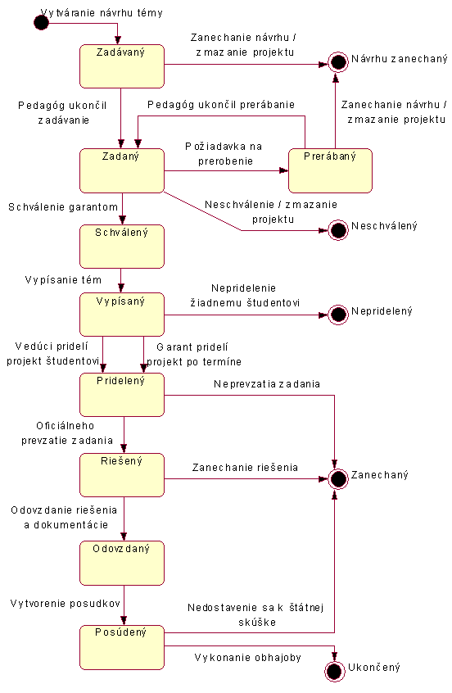
Obr.1 – Stavový diagram projektu

